Goeiedaglied

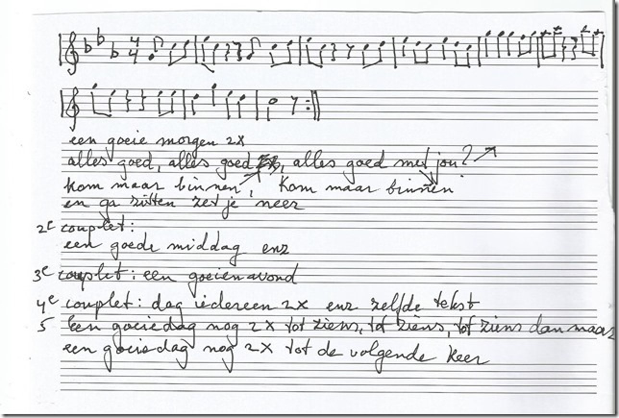

Met dank aan Lia Kalmthout die de melodie in “notenschrift” noteerde!